ГЕОХИМИЧЕСКИЕ ИНДИКАТОРЫ УСЛОВИЙ ГОЛОЦЕНОВОГО СЕДИМЕНТОГЕНЕЗА НА УРАЛЕ

Масленникова А. В.¹, Дерягин В. В.²

¹- Институт минералогии УрО РАН, г. Миасс, xapd@inbox.ru
²- Челябинский государственный университет, г. Челябинск, deryagin@mail.ru

В связи с возрастающим техногенным воздействием на Южном Урале, актуальным представляется выявление естественной динамики экосистем для оценки их восстанавливающей способности и прогноза дальнейшего развития. Донные отложения озер хранят информацию об изменении условий осадконакопления в течение длительного времени. С помощью геохимических палеомаркеров предполагается повысить надежность палеореконструкций голоцена Урала. Целью данной работы является поиск общих геохимических индикаторов палеоусловий голоцена Южного Урала на основе изучения донных осадков оз. Уфимское и оз. Талкас. Данные озера расположены в различных ландшафтно-климатических зонах, характеризуются отличиями в морфометрических показателях, составе пород водосборов и степени техногенного воздействия.
Озеро Уфимское находится на восточном макросклоне Уральского горного хребта в 6 км к западу от труб медеплавильного производства г. Карабаш. При площади озера 0,9 км² средняя глубина составляет 1,13 м, максимальная – 3 м, минерализация - 50 мг/л. На водосборе преобладают березово-сосновые леса. [Дерягин, 2010]. Породы водосбора озера представлены в основном уфалейской толщей протерозоя, сложенной амфиболитами, биотитовыми, амфиболитовыми плагиогнейсами, прослоями кварцитов и слюдяно-кварцевых сланцев.
Озеро Талкас расположено в узкой межгорной впадине между крайними юго-восточными хребтами Южного Урала (хребет Ирендык и его отроги) в 20 км севернее г. Баймак. Площадь водного зеркала составляет 4,2 км², наибольшая глубина - 12 м, средняя - 4,5 м, минерализация воды 290 мг/л. На водосборе оз. Талкас распространены в основном сосново-березовые леса и луговые низкогорные уральские степи [Шляпников, 1990]. Основная часть водосбора сложена полимиктовыми конгломератами, граувакковыми песчаниками зилаирской свиты и нижнекарбоновыми известняками кизильской свиты [Прокин, 1962].
По результатам исследований оз. Байкал для теплых периодов характерны повышенные концентрации диатомовых водорослей, содержания органического углерода, величины отношений U/Th, Si/Al [Гавшин, 1998], Sr/Ba (Rb, Cs), U/Th, Zn/Nb, для холодных – возрастание значений отношений (Ce, Nd, La, Ba)/Yb (Y, Zr) [Гольдберг, 2001; Гольдберг, 2008]. В результате изучения донных отложений оз. Хубсугул было отмечено возрастание содержания «карбонатофильных» элементов (Са, Sr, Mg, С_{неорг}) в периоды аридизации и элементов «плювиального» стека (Sc, Ni, Zn, Y, РЗЭ, W, U, Cu, V) – при увеличении влажности климата [Федотов, 2007; Оюунчимэг, 2007]. Кроме того, в качестве косвенных индикаторов палеоклимата часто используются петрохимические модули, с помощью которых определяют степень зрелости пород [Юдович, 2000; Маслов, 2005].
Согласно данным спорово-пыльцевого анализа осадконакопление в оз. Уфимское началось в холодных континентальных условиях позднего дриаса (Dr3, интервал 451-425 см). На фоне общего тренда потепления-увлажнения голоцена по спорово-пыльцевой диаграмме донных осадков оз. Уфимское отмечаются похолодание второй половины пребореала (PB2, интервал 395-371 см) и начала суббореала (SB1, интервал 186-175 см). Оптимум голоцена отмечается во второй половине атлантического периода (AT2, интервал 245-186 см).
Начало осадконакопления в оз. Талкас датируется возрастом 4950±50 радиоуглеродных лет (конец атлантического периода). Относительно влажные условия были характерны для конца атлантика (AT2, интервал 200-187 см), первого, третьего подразделении суббореала (SB1, интервал 178- 155 см; SB3, интервал 120-97 см) и субатлантика (SA1, интервал 90-60 см; SA3, интервал 25-0 см). Относительно сухие условия были отмечены для второго подразделения суббореала (SB2, интервал 155-120 см) и субатлантика (SА2, интервал 60-25 см). Кратковременные аридизации отмечались в начале первого и в конце второго подразделения суббореала (SB1, интервал 187-178 см; SB2, интервал 122-120 см) и субатлантика (SА1, интервал 95-90 см; SA2, интервал 30-25 см).
Для донных осадков оз. Уфимское и оз. Талкас характерно отсутствие корреляции концентрации диатомовых водорослей, содержания урана, органического углерода. Отмечается также отсутствие связи между потеплениями-увлажнениями и увеличениями численности диатомей. Наибольшие значения отношений Sr/Ba (Rb, Cs), характерны для горизонтов донных осадков оз. Уфимское, накопленных в в континентальных условиях позднего дриаса (Dr3, интервал 451-438 см) и оз. Талкас - в течение кратковременных периодов аридизации начала первого и конца второго подразделения субатлантика (SА1, интервал 95-90 см; SA2, интервал 30-25 см) (рис. 1, рис. 2).

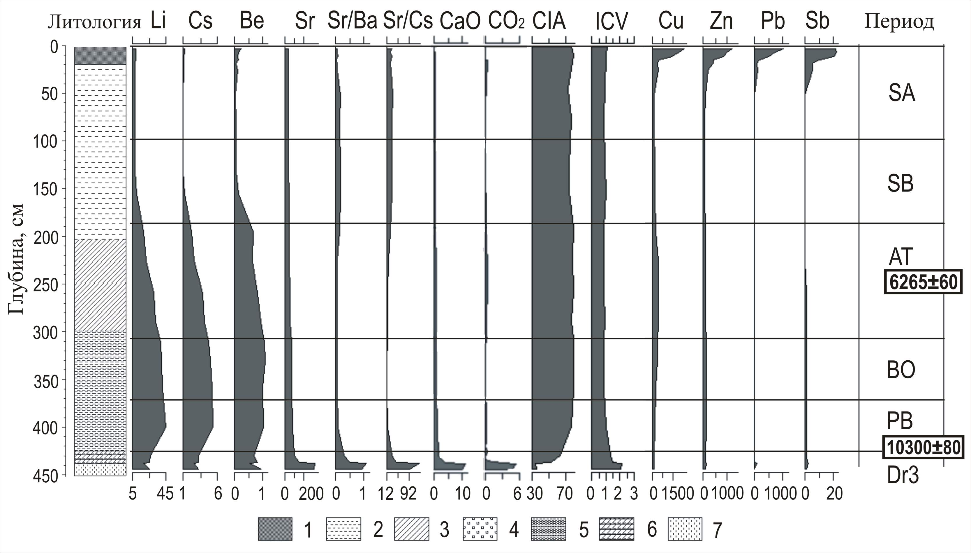

Рис.1. Геохимические индикаторы условий осадконакопления в оз. Уфимское. Li, Cs, Be, Sr, Cu, Zn, Pb, Sb - мг/кг, CaO – весовые %, CIA, ICV – баллы. 1 - темно-бурый пелоген, 2 - буро-оливковый пелитовый сапропель, 3 - оливковый пелитовый сапропель, 4 - серо-оливковый сапропель с белыми вкраплениями, 5 - буро-оливковый грубо-пелитовый слюдистый сапропель, 6 – торфянистый сапропель, 7 - псаммит серый.

Изменения отношений U/Th, Zn/Nb Ba/Zr, (La/Yb)_{n}, ΣРЗЭ/TiO₂, SiO₂/TiO₂, (Ce, Nd, La)/Yb (Y, Zr) не связаны с выявленными климатическими флуктуациями.
Для донных отложений оз. Уфимское отмечается резкое уменьшение титанового (ТМ = TiO₂/Al₂O₃), натриевого (НМ=Na₂O/Al₂O₃) модулей, нормированной щелочности (НКМ = Na₂O+K₂O)/Al₂O₃), величин отношений Zr/TiO₂ и La/V в начале пребореала, что, вероятно, связано с возрастанием роли процессов химического выветривания и уменьшением содержания обломочных пород. Значения гидролизатного (ГМ = (Al₂O₃+TiO₂+Fe₂O₃+FeO+MnO)/SiO₂)) и алюмокремниевого (АМ = Al₂O₃/SiO₂) модулей понижаются с увеличением концентрации диатомей и не могут использоваться для палеореконструкций.

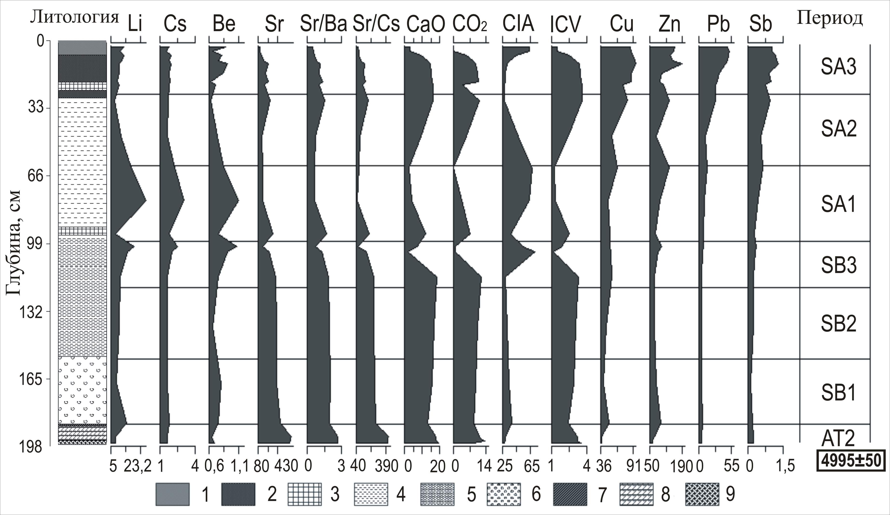

Рис.2. Геохимические индикаторы условий осадконакопления в оз.Талкас. Li, Cs, Be, Sr, Cu, Zn, Pb, Sb - мг/кг, CaO – весовые %, CIA, ICV – баллы. 1 – буро-оливковый пелоген, 2 - темно-бурый полужидкий сапропель, 3 - осветленный сапропель, 4 - оливково-зеленый сапропель с растительными остатками, 5 - буровато-серый плотный сапропель, 6 - буровато-серый плотный сапропель с белыми включениями, 7 - серый прослой, 8 – торфянистый сапропель, 9 - густо-бурый плотный сапропель с прослоями торфа мощностью 3 мм.

Достаточно широкая вариация значений индексов химического выветривания CIA (33-78), CIW (36-86) и индекса изменения состава ICV (0,85-2,14) отражает резкое изменение условий на границе поздний дриас-пребореал.
Для донных осадков оз. Талкас значения АМ, ГМ, ТМ, НМ, НКМ, отношений La/V и Zr/TiO₂, как показателей степени зрелости петрофонда, не связаны между собой. Понижение величин индексов химического выветривания CIA, CIW, повышение значений индекса изменения состава ICV отмечается осадках, отвечающих периодам кратковременной аридизации начала первого и конца второго подразделения субатлантика (SА1, интервал 95-90 см; SA2, интервал 30-25 см).
На основе кластерного анализа данных ICP-MS и силикатного анализа донных осадков оз. Уфимское была выделена геохимическая ассоциация элементов, концентрация которых возрастает при увеличении глубины озера в середине пребореала (Li, Cs, Be, Cr, Ni, Sc, Zr, Hf), химические элементы, имеющие максимальное содержание в донных отложениях позднего дриаса (Са, Na, Sr, Mg, C неорг), индикаторы техногенеза, характеризующиеся резким подъемом кривой концентрации в индустриальном периоде (Ni, Zn, Cd, Pb, Cu, Bi, Te, As, Sb, Tl, Sn).
Для оз. Талкас выявлены химические элементы терригенного сноса (Li, Rb, Cs, Be, Hf, Zr, РЗЭ, Y, Sc, Ga, Sn, V, W, Co), характеризующиеся возрастанием процента при увеличении глубины озера и снижением процентного содержания в периоды кратковременной аридизации первого и второго подразделения субатлантика. Геохимическая ассоциация элементов, связанных с кальцитом (Са, Sr, Mn, С неорг.), характеризуется повышением содержания в донных осадках, соответствующих аридизациям субатлантика. Техногенная ассоциация элементов включает Zn, Cd, Pb, Cu, Te, Sb, Tl, Ge, Sn, увеличение концентрации которых, несмотря на отсутствие поблизости предприятий горно-промышленного техногенеза, свидетельствует о наличии трансграничного переноса халькофильных элементов на территории Урала.
Таким образом, ряд геохимических индикаторов указывает на континентальные условия позднего дриаса и повышение увлажнения в пребореале на водосборе оз. Уфимское. Переславльское (во второй половине пребореала) и суббореальное похолодание не фиксируются, возможно, в связи со значительно меньшей амплитудой климатических флуктуаций. По донным осадкам оз. Талкас с помощью геохимических палеомаркеров влажные и сухие периоды индицируются лишь в субатлантике, что, вероятно, связано с наличием аллохтонного и биогенного кальцита в глинистом сапропеле нижней части колонки донных отложений (AT2-SB3, интервал 186-105 см). Общими для оз. Талкас и оз. Уфимское индикаторами увлажнения климата являются: Li, Cs, Be, Hf, Zr. Аридизацию климата индицируют Са, Sr, С неорг, а также отношения Sr/Ba (Rb, Cs). Величины индексов химического выветривания CIA, CIW, ICV косвенно свидетельствуют об изменении палеоклимата. На техногенное воздействие указывает резкое повышение концентраций халькофильных элементов Zn, Cd, Pb, Cu, Te, Sb, Tl, Sn.

Исследования выполнены при финансовом содействии Интеграционного проекта ДВО-СО-УрО РАН, гранта поддержки аспирантов УрО РАН и Тематического плана ЮУрГУ № 1.908.

Литература:

- Гавшин В.М. Архипов С.А., Бобров В.А., Мельгунов М.С., Макарова И.В. Распределения естественных радиоактивных элементов в голоцен-плейстоценовых глубоководных отложениях озера Байкал и хронологические построения // Геология и геофизика. -1998. - Т. 39. - № 8. - С. 1045-1058.
- Гольдберг Е.Л., Федорин М.А., Грачев К.В., Золотарев О.М. Геохимические индикаторы изменений палеоклимата в осадках озера Байкал // Геология и геофизика. - 2001. - Т. 42. - № 1-2. - С. 76-86.
- Гольдберг Е.Л., Федорин М.А., Чебыкин Е.П., Хлыстов О.М., Жученко Н.А. Декадно-разрешенная летопись отклика Восточной Сибири на резкие климатические изменения в Атлантике за последний ледниково-межледниковый цикл // ДАН. - 2008. - Т. 241. - № 4. - С. 542-545.
- Дерягин В.В. Полевая практика по геоморфологии в виде экспедиционного маршрута на административной территории г. Карабаша: учеб.-метод. пос. Челябинск: АБРИС, 2010. – 70 с.
- Маслов А. В. Осадочные породы: методы изучения и интерпретации полученных данных. Учебное пособие. Екатеринбург: Изд-во УГГУ, 2005. - 289 с.
- Оюунчимэг Ц. Разработка методического обеспечения на базе ICP-MS для выявления климаточувствительных элементов в осадках озера Хубсугул : автореф. дис. … канд. хим. наук. : 02.00.02. Иркутск, 2007. – 19 с.
- Прокин В.А., Паливода Н.К., Долматов Г.К. Баймакский рудный район // Материалы по геологии и полезным ископаемым Южного Урала. - 1962. – вып. 3. - С. 73-90.
- Федотов. А.П. Структура и вещественный состав осадочного чехла хубсугульской впадины как летопись тектоно-климатической эволюции северной Монголии в позднем кайнозое : дис. … докт. геол.-минерал. наук. Казань, 2007. – 42 с.
- Шляпников Д.С., Демчук И.Г., Окунев П.В. Минеральные компоненты донных отложений озер Урала. Свердловск: Изд-во Уральского ун-та, 1990. - 104 с
- Юдович Я.Э., Кетрис М.П. Основы литохимии. СПб: Наука, 2000. – 480 с.

